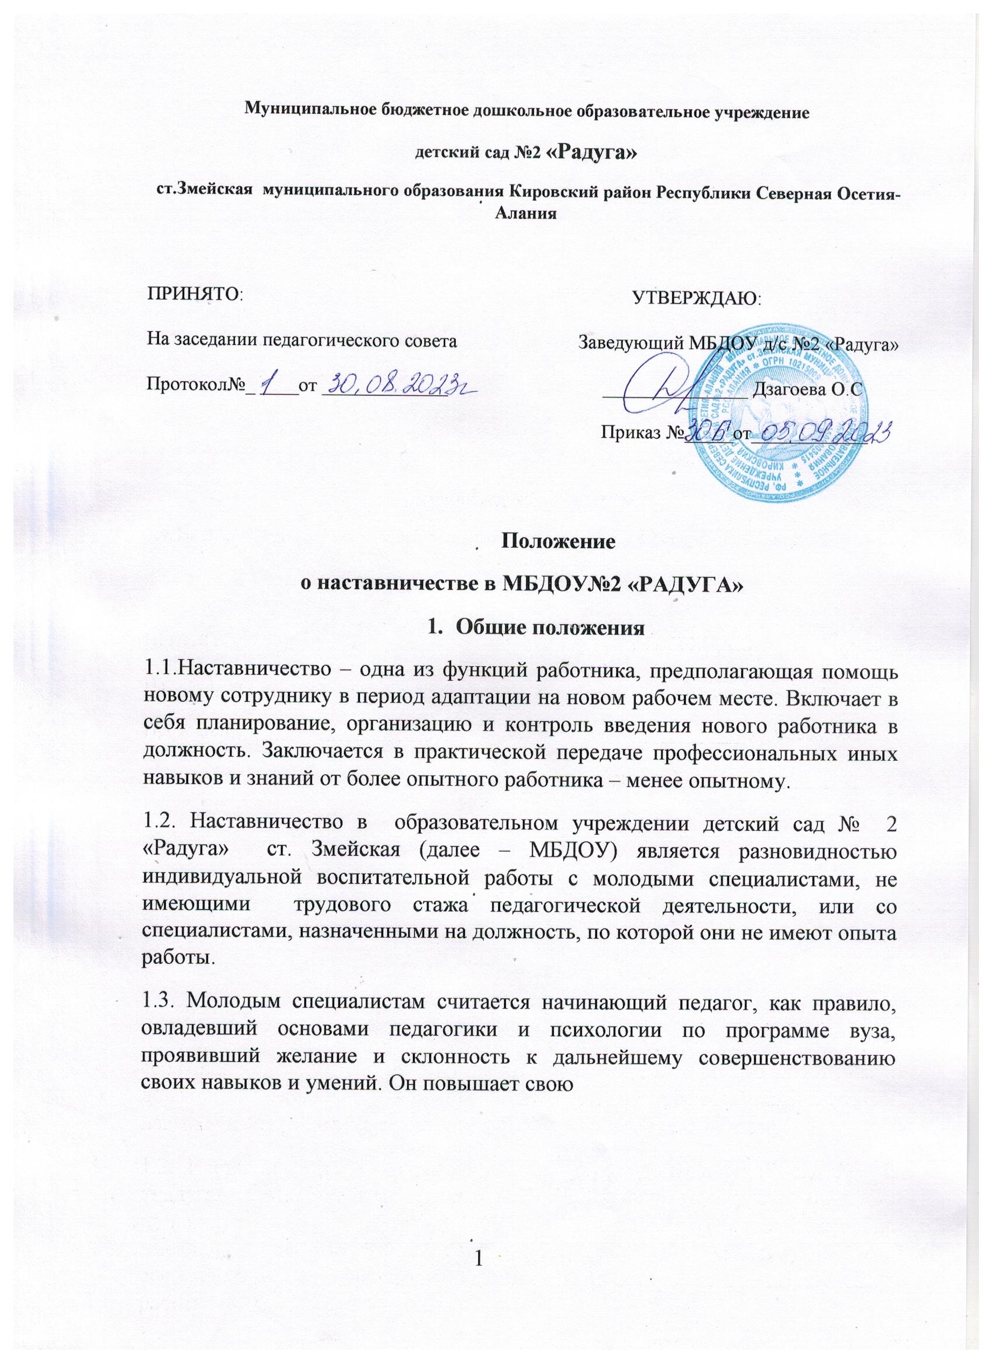

Муниципальное бюджетное дошкольное образовательное учреждение
детский сад №2 «Радуга»
ст.Змейская муниципального образования Кировский район Республики Северная Осетия-Алания

ПРИНЯТО: УТВЕРЖДАЮ:
На заседании педагогического совета Заведующий МБДОУ д/с №2 «Радуга»
Протокол№_ ____от _____________ _______________ Дзагоева О.С
Приказ №_____от____________

Положение
о наставничестве в МБДОУ№2 «РАДУГА»
- Общие положения
1.1.Наставничество – одна из функций работника, предполагающая помощь новому сотруднику в период адаптации на новом рабочем месте. Включает в себя планирование, организацию и контроль введения нового работника в должность. Заключается в практической передаче профессиональных иных навыков и знаний от более опытного работника – менее опытному.
1.2. Наставничество в образовательном учреждении детский сад № 2 «Радуга» ст. Змейская (далее – МБДОУ) является разновидностью индивидуальной воспитательной работы с молодыми специалистами, не имеющими трудового стажа педагогической деятельности, или со специалистами, назначенными на должность, по которой они не имеют опыта работы.
1.3. Молодым специалистам считается начинающий педагог, как правило, овладевший основами педагогики и психологии по программе вуза, проявивший желание и склонность к дальнейшему совершенствованию своих навыков и умений. Он повышает свою

1
квалификацию под непосредственным руководством наставника по
согласованному плану профессионального становления.
1.4. Наставником является опытный педагогический работник, обладавший высокими профессиональными и нравственными качествами, знаниями в области методики преподавания и воспитания.
Наставник должен обладать высоким уровнем профессиональной подготовки, коммуникативными навыками и гибкостью в общении. Кроме того, он должен иметь опыт воспитательной и методической работы не менее 3 лет.
- Цели и задачи наставничества
2.1.Цель и наставничества – оказание помощи молодым педагогам в их профессиональном становлении.
2.1.Основными задачами наставничества являются:
* привитие молодым специалистам интереса к педагогической деятельности и закрепление их в образовательном учреждении;
* формирование у молодых специалистов потребности в совершенствовании профессиональной компетентности.
3. Организация наставничества
3.1.Кандидатуры наставников рассматриваются на заседаниях педагогического совета и утверждаются руководителем образовательного учреждения.
3.2.Назначение наставника производится при обоюдном согласии предполагаемого наставника и молодого специалиста, за которым он будет закреплен, и утверждается приказом заведующего с указанием срока наставничества. Как правило, наставник прикрепляется к молодому специалисту на срок не менее одного года.
3.3.наставничество устанавливается над следующими категориями сотрудников образовательного учреждения:
* впервые принятыми воспитателями (специалистами), не имеющими трудового стажа педагогической деятельности;
* выпускниками высших и средних специальных учебных заведений, прибывшими в образовательное учреждение по распределению;
2
* выпускниками непедагогических профессиональных образовательных учреждений, завершившими очное, заочное или вечернее обучение и не имеющими трудового стажа педагогической деятельности в образовательных учреждениях;
* воспитателями, переведенными на другую работу для расширения профессиональных знаний и овладения новыми практическими навыками.
3.4. Замена наставника производится на основании приказа заведующего в случаях:
* увольнения наставника;
* перевода на другую работу подшефного или наставника;
* привлечения наставника к дисциплинарной ответственности;
* психологической несовместимости наставника и подшефного.
3.5. Контроль деятельности наставников осуществляет старший воспитатель.
3.6. Наставник может иметь одновременно не более двух подшефных.
3.7. Показателем эффективности работы наставника является выполнение поставленных перед молодым воспитателем в период наставничества задач.
3.8. Для мотивации к работе наставнику устанавливается надбавка к заработной плате из надтарифного фонда образовательного учреждения в размере 5 % от тарифной ставки воспитателя.
За успешную многолетнюю работу наставник может быть представлен руководителем МКДОУ к почетному званию.
3.9. Наставники могут создавать орган общественного самоуправления – Совет наставников.
4. Обязанности наставника
Наставник обязан:
4.1. Знать требования законодательства, ведомственных нормативных актов, определяющих права и обязанности молодого специалиста по занимаемой должности.

3
4.2. Вводить молодого специалиста в должность (знакомить с основными обязанностями, требованиями, предъявляемыми к воспитателю, правилами внутреннего трудового распорядка охраны труда и техники безопасности); проводить необходимое обучение; контролировать и оценивать самостоятельное проведение молодым специалистом занятий и других мероприятий.
4.3. Изучать деловые и нравственные качества молодого специалиста, его отношение к работе, коллективу.
4.4. Знакомить молодого специалиста с учреждением, расположением групп, кабинетов, служебных и бытовых помещений.
4.5. Оказывать молодому специалисту индивидуальную помощь в овладении избранной профессией, практическими приемами и способами проведения занятий, выявлять и совместно устранять допущенные ошибки.
4.6. развивать положительные качества молодого специалиста, привлекать к участию в общественной жизни коллектива.
4.7. разрабатывать совместно с молодым специалистом план профессионального становления; давать конкретные задания с определенным сроком их выполнения; контролировать работу и оказывать необходимую помощь.
4.8. Вести дневник работы наставника и периодически докладывать старшему воспитателю о процессе адаптации молодого специалиста, результатах его труда.
4.9. Участвовать в обсуждении вопросов, связанных с педагогической и общественной деятельностью молодого специалиста, вносить предложения о его поощрении или применении мер воспитательного и дисциплинарного воздействия.
4.10. Подводить итоги профессиональной адаптации молодого специалиста, составлять отчет по итогам наставничества, с предложениями по дальнейшей работе молодого специалиста.
5. Права наставника
Наставник имеет право:
5.1. С согласия руководителя учреждения и старшего воспитателя подключать для дополнительного обучения молодого специалиста

4
других сотрудников детского сада.
5.2. Требовать у молодого специалиста рабочие отчеты в устной и письменной формах.
6. Обязанности молодого специалиста
6.1. Кандидатура молодого специалиста для закрепления наставника рассматривается на заседании педагогического совета и утверждается приказом руководителя детского сада.
6.2. В период наставничества молодой специалист обязан:
* изучать Закон РФ «Об образовании» нормативные акты, определяющие его служебную деятельность. Специфику МБДОУ и функциональные обязанности по занимаемой должности;
* выполнять план профессионального становления в назначенные сроки;
* постоянно работать над повышением профессионального мастерства, овладевать практическими навыками по занимаемой должности;
* учиться у наставника передоваемым методам и формам работы, правильно строить свои взаимоотношения с ним;
* совершенствовать свой общеобразовательный и культурный уровень;
* отчитываться о проделанной работе перед наставником и старшим воспитателем.
7. Права молодого специалиста
Молодой специалист имеет право:
7.1. Выносить на рассмотрение администрации МБДОУ предложения по совершенствованию работы, связанной с наставничеством.
7.2. Повышать квалификацию удобным для себя способом.
7.3. Защищать профессиональную честь и достоинство.
7.4. Знакомиться с жалобами и другими документами, содержащими оценку его работы, давать по ним объяснение.

5
7.5. Защищать свои интересы самостоятельно и через представителя, в т.ч. адвоката, в случае дисциплинарного или служебного расследования, связанного с нарушением норм профессиональной этики.
7.6. Требовать конфиденциальности дисциплинарного (служебного) расследования, за исключением случаев, предусмотренных законом.
8. Контроль работы наставника
8.1. Организация работы наставников и контроль их деятельности возлагается на старшего воспитателя.
8.2. Старший воспитатель обязан:
* представить молодого специалиста педагогическим работникам детского сада, объявить приказ о закреплении за ним наставника;
*создать необходимые условия для совместной работы молодого специалиста с закрепленным за ним наставником;
* посещать занятия, родительские и другие мероприятия, проводимые наставником и молодым специалистом, осуществлять систематический контроль работы наставника и молодого специалиста;
* организовать обучение наставников передовым форам и методам индивидуальной воспитательной работы, основам педагогики и психологии, оказывать им методическую и практическую помощь в составлении планов работы с молодыми специалистами;
* изучить, обобщить и распространить положительный опыт организации наставничества в МБДОУ;
* определить меры поощрения наставников.
8.3. Непосредственную ответственность за работу наставников с молодыми специалистами несет руководитель учреждения.
8.4. Руководитель учреждения обязан:
* рассмотреть индивидуальный план работы наставника с молодым специалистом;
* провести инструктаж наставников и молодых специалистов;

6
* обеспечить возможность осуществления наставником своих обязанностей в соответствии с настоящим Положением;
* осуществлять систематический контроль работы наставников;
* проверять отчеты молодого специалиста и наставника.
9. Документы, регламентирующие наставничество
К документам, регламентирующим деятельность наставников, относятся:
- Настоящее Положение;
- Приказ заведующего МБДОУ об организации наставничества;
- Протоколы заседаний педагогического совета, Совета наставников, на которых рассматривались вопросы наставничества.

7

